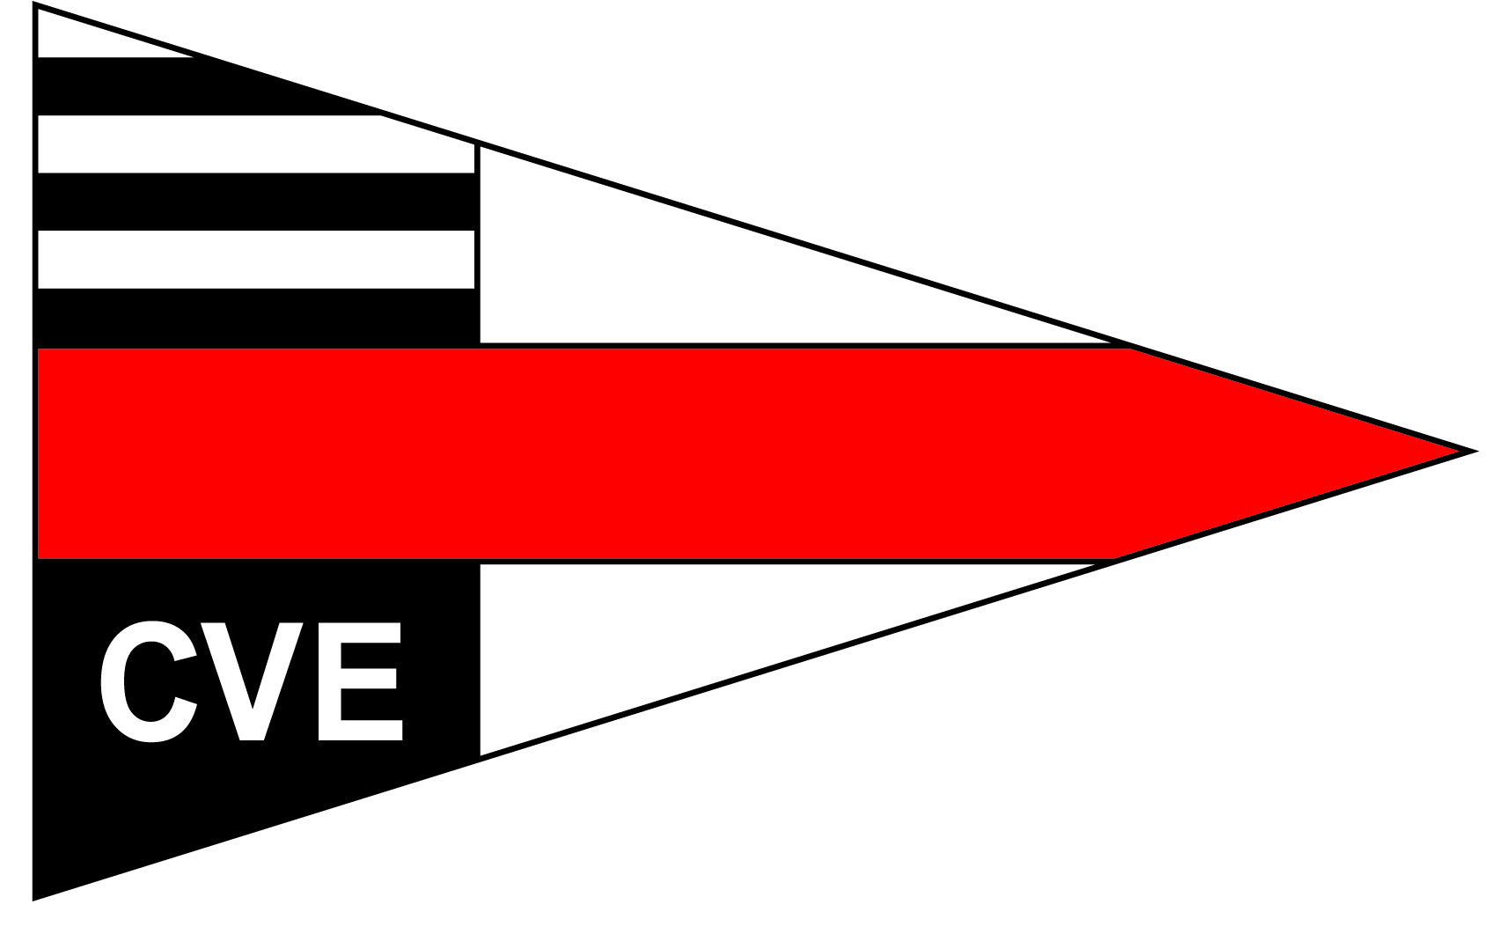 DEMANDE D'ADMISSION AU CVE

Le (la) soussigné(e) demande son admission au Cercle de la Voile d'Estavayer (CVE), association au sens des art. 60 et ss. du Code civil, et déclare s'engager à payer la finance d'entrée et à verser régulièrement les cotisations annuelles.

Monsieur / Madame / Mademoiselle Date de naissance : ……………………………………….…

Nom : ………………………………………………. Prénom : ………………………………………………………

Rue : ………………………………………………. NP/Ville : ………………………………………………………

Tél. privé : ………………………………………… Mail : ……………………………………………………...……

Titulaire d'un permis bateau à voile : ☐ Oui ☐ Non
Titulaire d'un permis bateau à moteur : ☐ Oui ☐ Non

☐ Formule "Individuel"
☐ Formule "Couple"
Prénom, nom + date de naissance conjoint :
☐ Formule "Famille"
Prénom, nom + date de naissance conjoint :
Prénom + date de naissance enfant :
Prénom + date de naissance enfant :
Prénom + date de naissance enfant :
☐ Formule "Jeune" 21 à 29 ans
☐ Formule "Junior" jusqu’à 20 ans
☐ Formule "Sympathisant" sans journal ☐ avec journal du club

Date : ………………………………………… Signature : ………………………………………..

Les demandes d'admission sont à retourner au :
Cercle de la Voile d'Estavayer, Case postale 657, 1470 Estavayer-le-Lac
Le Comité du CVE statue sur la demande d'admission, qui est ensuite présentée à l'Assemblée générale annuelle.

FINANCE D'ENTREE ¹⁾ Fr. 200.00
Les juniors, les jeunes jusqu’à 29 ans et sympathisants ne paient pas de finance d'entrée

COTISATIONS ANNUELLES ²⁾
● membre individuel Fr. 250.00
● couple Fr. 290.00
● famille avec enfants de moins de 21 ans Fr. 290.00
● jeune (de 21-29 ans) ³⁾ Fr. 120.00
● junior (jusqu'à 20 ans) Fr. 60.00
● sympathisant Fr. 50.00 / 100.00 (sans ou avec le journal du Club)

- dès l’AG du 28.03.2015, la finance d'entrée s’élève à CHF 200.00 pour toutes les formules (individuel, couple, famille)
- depuis 2018
- dès l’année des 30 ans, la cotisation annuelle est automatiquement ajustée en formule « Individuel », soit à CHF 250.00. Pour les étudiants jusqu’à 25 ans, le CVE rembourse un montant forfaitaire de CHF 100.00 si l’étudiant a participé à deux journées comme bénévole lors de manifestations du CVE. Ce montant est remboursé lors de la régate de clôture.

